解析几何专练：存在问题（20151227）
班级 姓名
1. [2015·四川卷] 如图所示，椭圆E：＋＝1(a>b>0)的离心率是，过点P(0，1)的动直线l与椭圆相交于A，B两点．当直线l平行于x轴时，直线l被椭圆E截得的线段长为2 .
(1)求椭圆E的方程．
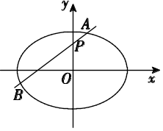
(2)在平面直角坐标系xOy中，是否存在与点P不同的定点Q，使得＝恒成立？若存在，求出点Q的坐标；若不存在，请说明理由．
解：(1)由已知得，点(，1)在椭圆E上，
因此解得a＝2，b＝，所以椭圆E的方程为＋＝1.
(2)当直线l与x轴平行时，设直线l与椭圆相交于C，D两点．
如果存在定点Q满足条件，则有＝＝1，即|QC|＝|QD|，
所以Q点在y轴上，可设Q点的坐标为(0，y₀)．
当直线l与x轴垂直时，设直线l与椭圆相交于M，N两点，
则M，N的坐标分别为(0，)，(0，－)．由＝，得＝，
解得y₀＝1或y₀＝2，
所以若存在不同于点P的定点Q满足条件，则Q点坐标只可能为(0，2)．
下面证明：对任意直线l，均有＝.
当直线l的斜率不存在时，由上可知，结论成立．
当直线l的斜率存在时，可设直线l的方程为y＝kx＋1，A，B的坐标分别为(x₁，y₁)，(x₂，y₂)．
联立得(2k²＋1)x²＋4kx－2＝0.其判别式Δ＝(4k)²＋8(2k²＋1)>0，
所以x₁＋x₂＝－，x₁x₂＝－，因此＋＝＝2k.
易知点B关于y轴对称的点B′的坐标为(－x₂，y₂)．
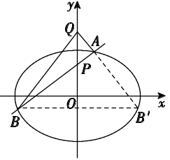
又k_{QA}＝＝＝k－，k_{QB′}＝＝＝－k＋＝k－，
所以k_{QA}＝k_{QB′}，即Q，A，B′三点共线，所以＝＝＝.
故存在与P不同的定点Q(0，2)，使得＝恒成立．
2. [2015·北京卷] 已知椭圆C：＋＝1(a>b>0)的离心率为，点P(0，1)和点A(m，n)(m≠0)都在椭圆C上，直线PA交x轴于点M.
(1)求椭圆C的方程，并求点M的坐标(用m，n表示)；
(2)设O为原点，点B与点A关于x轴对称，直线PB交x轴于点N，问：y轴上是否存在点Q，使得∠OQM＝∠ONQ？若存在，求点Q坐标；若不存在，说明理由．
解：(1)由题意得解得a²＝2，故椭圆C的方程为＋y²＝1，
设M(x_{M}，0)．因为m≠0，所以－1<n<1.直线PA的方程为y－1＝x，
所以x_{M}＝，即M.
(2)因为点B与点A关于x轴对称，所以B(m，－n)，设N(x_{N}，0)，则x_{N}＝.
“存在点Q(0，y_{Q})使得∠OQM＝∠ONQ”等价于“存在点Q(0，y_{Q})使得＝”，即y_{Q}满足y＝|x_{M}||x_{N}|.因为x_{M}＝，x_{N}＝，＋n²＝1，所以y＝|x_{M}||x_{N}|＝＝2.
所以y_{Q}＝或y_{Q}＝－.
故在y轴上存在点Q，使得∠OQM＝∠ONQ，点Q的坐标为(0，)或(0，－)．
3. [2014·山东卷] 已知抛物线C：y²＝2px(p＞0)的焦点为F，A为C上异于原点的任意一点，过点A的直线l交C于另一点B，交x轴的正半轴于点D，且有|FA|＝|FD|.当点A的横坐标为3时，△ADF为正三角形．
(1)求C的方程．
(2)若直线l₁∥l，且l₁和C有且只有一个公共点E.
①证明直线AE过定点，并求出定点坐标．
②△ABE的面积是否存在最小值？若存在，请求出最小值；若不存在，请说明理由．
解：(1)由题意知F.设D(t，0)(t>0)，则FD的中点为.
因为|FA|＝|FD|，由抛物线的定义知3＋＝，
解得t＝3＋p或t＝－3(舍去)．由＝3，解得p＝2，
所以抛物线C的方程为y²＝4x.
(2)①证明：由(1)知F(1，0)．设A(x₀，y₀)(x₀y₀≠0)，D(x_{D}，0)(x_{D}>0)．
因为|FA|＝|FD|，则|x_{D}－1|＝x₀＋1，由x_{D}>0得x_{D}＝x₀＋2，故D(x₀＋2，0)．
故直线AB的斜率k_{AB}＝－.因为直线l₁和直线AB平行，
设直线l₁的方程为y＝－x＋b，代入抛物线方程得y²＋y－＝0，
由题意Δ＝＋＝0，得b＝－.
设E(x_{E}，y_{E})，则y_{E}＝－，x_{E}＝.当y≠4时，k_{AE}＝＝－＝，
可得直线AE的方程为y－y₀＝(x－x₀)，
由y＝4x₀，
整理可得y＝(x－1)，
直线AE恒过点F(1，0)．
当y＝4时，直线AE的方程为x＝1，过点F(1，0)．
所以直线AE过定点F(1，0)．
②由①知，直线AE过焦点F(1，0)，
所以|AE|＝|AF|＋|FE|＝(x₀＋1)＋＝x₀＋＋2.
设直线AE的方程为x＝my＋1，因为点A(x₀，y₀)在直线AE上，故m＝.
设B(x₁，y₁)．直线AB的方程为y－y₀＝－(x－x₀)，
由y₀≠0，得x＝－y＋2＋x₀.代入抛物线方程得y²＋y－8－4x₀＝0，
所以y₀＋y₁＝－，可求得y₁＝－y₀－，x₁＝＋x₀＋4.
所以点B到直线AE的距离为d＝＝＝4，
则△ABE的面积S＝×4x₀＋＋2≥16，
当且仅当＝x₀，即x₀＝1时，等号成立．所以△ABE的面积的最小值为16.
4. (2013江西卷） 如图，椭圆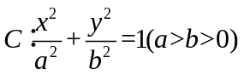经过点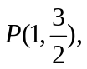离心率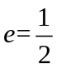，直线的方程为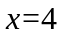.
- 求椭圆的方程；
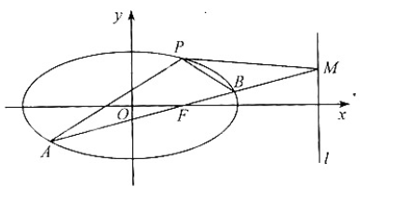
- 是经过右焦点的任一弦（不经过点），设直线与直线相交于点，记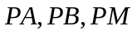的斜率分别为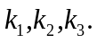问：是否存在常数，使得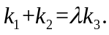？若存在求的值；若不存在，说明理由.
解：（1）由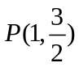在椭圆上得，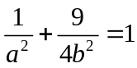 ①
依题设知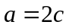，则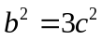 ②
②代入①解得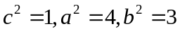。
故椭圆的方程为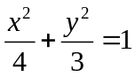。[来源:学.科.网]
（2）方法一：由题意可设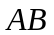的斜率为，则直线的方程为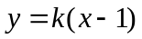 ③
代入椭圆方程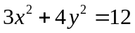并整理，得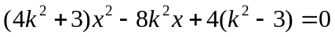，
设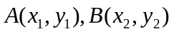，则有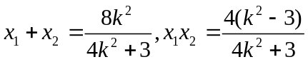 ④
在方程③中令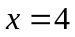得，的坐标为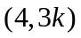。
从而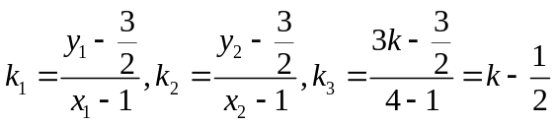。注意到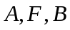共线，则有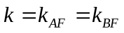，
即有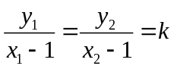。
所以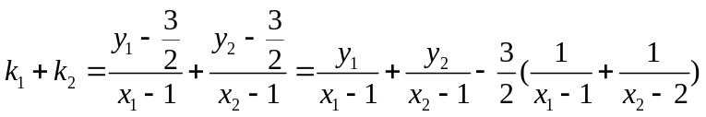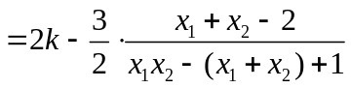 ⑤
④代入⑤得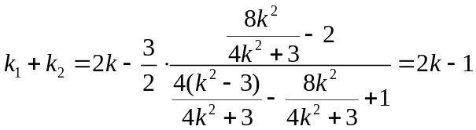，
又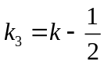，所以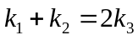。故存在常数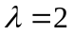符合题意。
方法二：设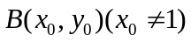，则直线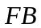的方程为：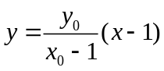，[来源:学科网]
令，求得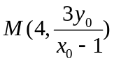，从而直线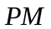的斜率为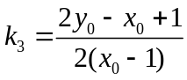，
联立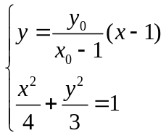 ，得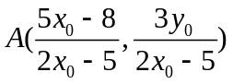，
则直线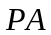的斜率为：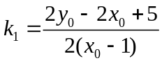，直线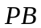的斜率为：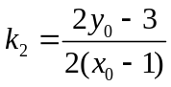，
所以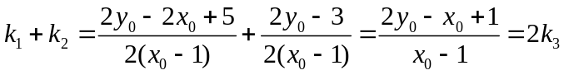，故存在常数符合题意。

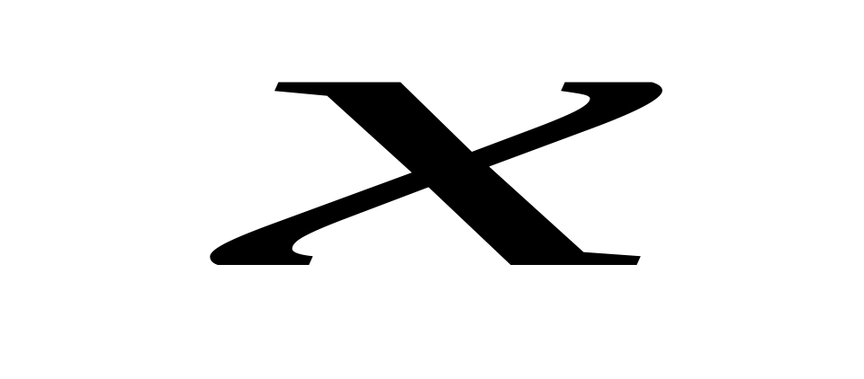
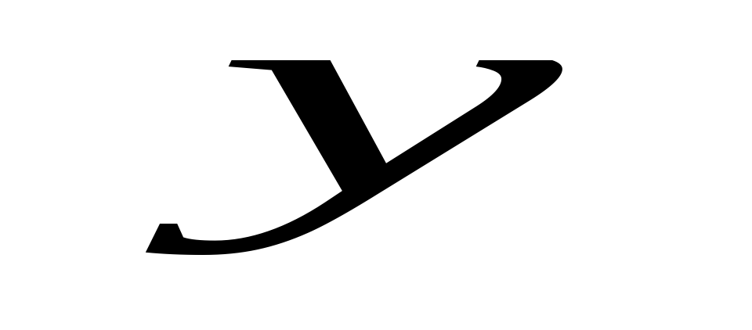
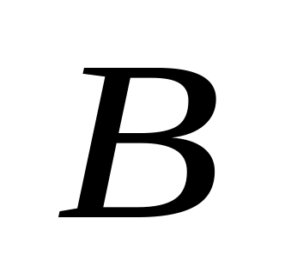
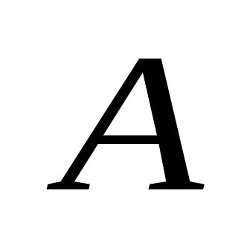
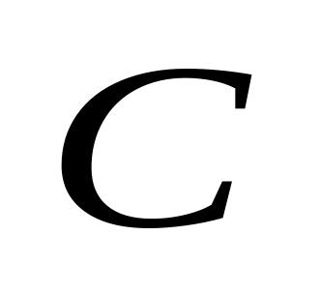
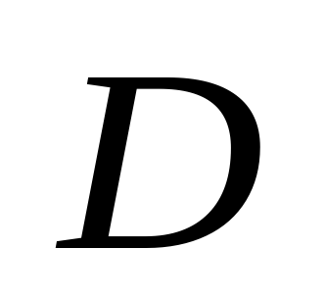
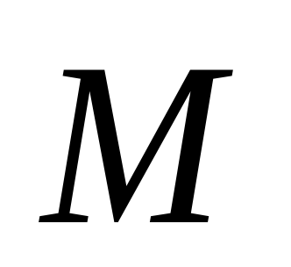
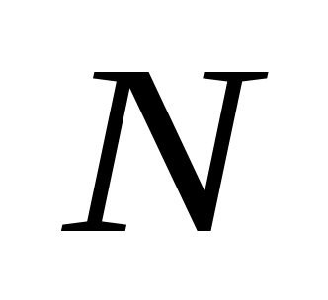
5.（2013年湖北）如图，已知椭圆与的中心在坐标原点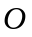，长轴均为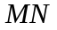且在轴上，短轴长分别为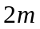，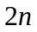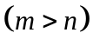，过原点且不与轴重合的直线与，的四个交点按纵坐标从大到小依次为，，，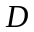。记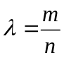，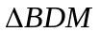和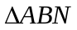的面积分别为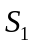和。
第5题图
（I）当直线与轴重合时，若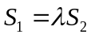，求的值；
（II）当变化时，是否存在与坐标轴不重合的直线，使得？并说明理由.

解：（I）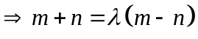，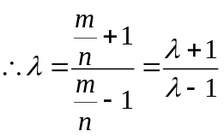
解得：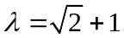（舍去小于1的根）
（II）设椭圆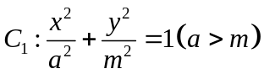，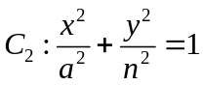，直线：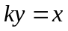
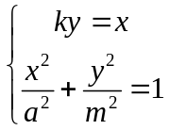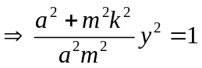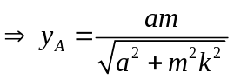同理可得，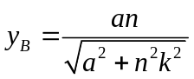
又和的的高相等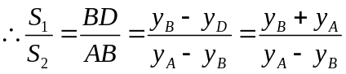
如果存在非零实数使得，则有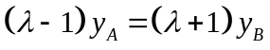，
即：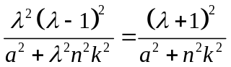，解得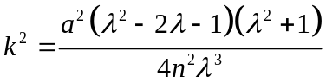
当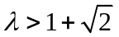时，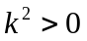，存在这样的直线；当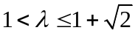时，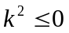，不存在这样的直线。
6. （2012山东）在平面直角坐标系中，是抛物线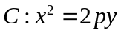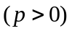的焦点，是抛物线上位于第一象限内的任意一点，过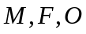三点的圆的圆心为，点到抛物线的准线的距离为．
（Ⅰ）求抛物线的方程；
（Ⅱ）是否存在点，使得直线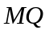与抛物线相切于点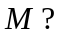若存在，求出点的坐标；
若不存在，说明理由；
（Ⅲ）若点的横坐标为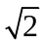，直线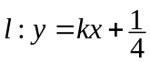与抛物线有两个不同的交点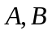，与
圆有两个不同的交点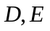，求当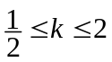时，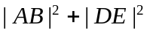的最小值．
解：（Ⅰ）依题线段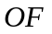为圆的弦，由垂径定理知圆心的纵坐标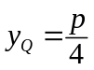，
又到抛物线准线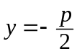的距离为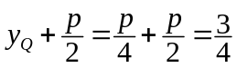，所以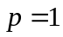.
所以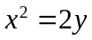为所求.
（Ⅱ）假设存在点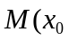，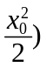，又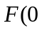，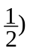，设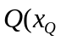，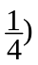.变形为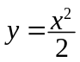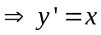
因为直线为抛物线的切线，故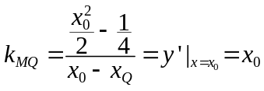，解得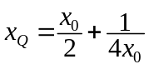，
即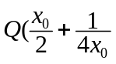，.又取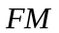中点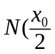，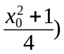，由垂径定理知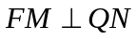，
所以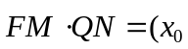，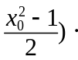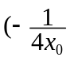，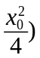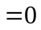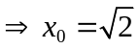，所以存在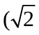，.
（Ⅲ）依题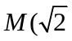，，圆心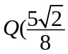，，圆的半径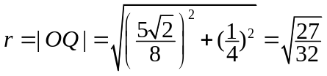，
圆心到直线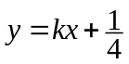的距离为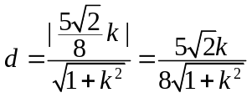，
所以，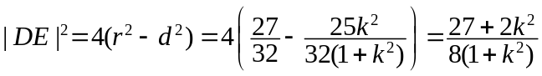.
又联立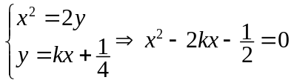，
设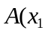，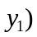，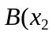，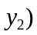，则有，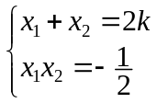.
所以，.于是，
记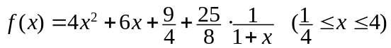，
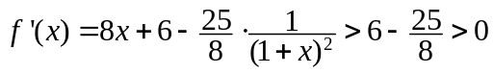，所以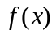在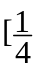，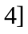上单增，
所以当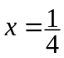，取得最小值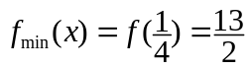，
所以当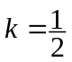时，取得最小值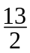.
7（2012江西）已知三点O（0,0），A（-2,1），B（2,1），曲线C上任意一点M（x，y）满足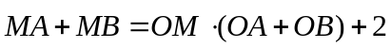.
(1)求曲线C的方程；
(2)动点Q（x₀，y₀）（-2＜x₀＜2）在曲线C上，曲线C在点Q处的切线为l向：是否存在定点P（0，t）（t＜0），使得l与PA，PB都不相交，交点分别为D,E，且△QAB与△PDE的面积之比是常数？若存在，求t的值。若不存在，说明理由。
解：（1）依题意可得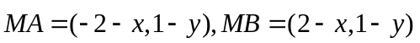，
，
由已知得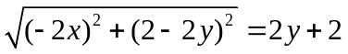，化简得曲线C的方程： 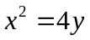
（2）假设存在点P（0，t）（t<0）满足条件，则直线PA的方程是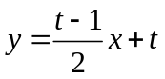，直线PB的方程是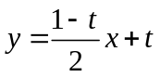，曲线C在点Q处的切线l的方程为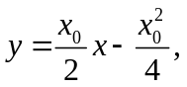它与y轴的交点为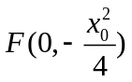，由于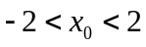，因此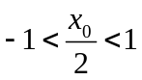
①当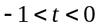时， 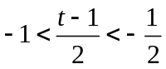，存在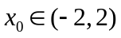，使得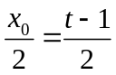，即l与直线PA平行，故当时不符合题意
②当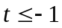时，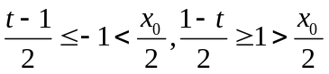，所以l 与直线PA，PB一定相交，分别联立方程组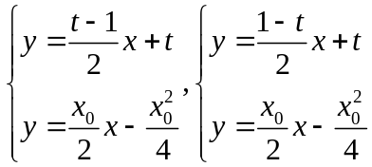，
解得D，E的横坐标分别是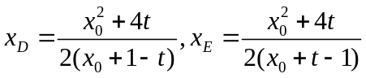
则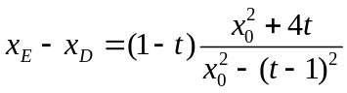，又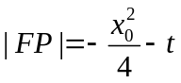，
有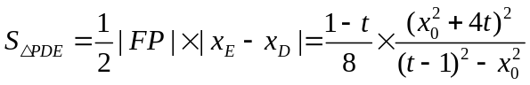，又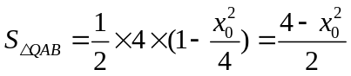
于是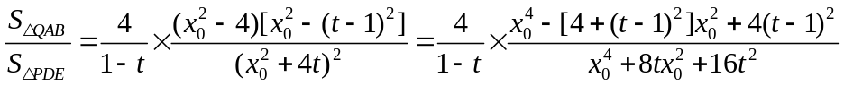
对任意，要使△QAB与△PDE的面积之比是常数，只需t满足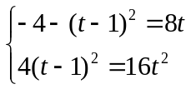，
解得t=-1，此时△QAB与△PDE的面积之比为2，故存在t=-1，使△QAB与△PDE的面积之比是常数2。
8.（2012湖北） 设是单位圆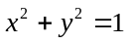上的任意一点，是过点与轴垂直的直线，是直线与 轴的交点，点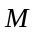在直线上，且满足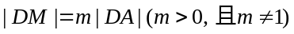. 当点在圆上运动时，记点M的轨迹为曲线．
（Ⅰ）求曲线的方程，判断曲线为何种圆锥曲线，并求其焦点坐标；
（Ⅱ）过原点且斜率为的直线交曲线于，两点，其中在第一象限，它在轴上的射影为点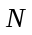，直线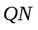交曲线于另一点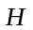. 是否存在，使得对任意的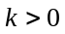，都有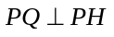？若存在，求的值；若不存在，请说明理由.
解：（Ⅰ）如图1，设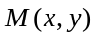，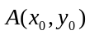，则由，
可得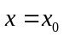，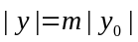，所以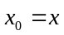，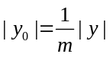. ①
因为点在单位圆上运动，所以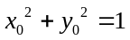. ②
将①式代入②式即得所求曲线的方程为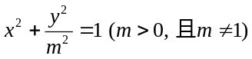.
因为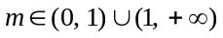，所以当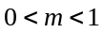时，曲线是焦点在轴上的椭圆，
两焦点坐标分别为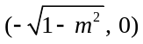，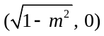；当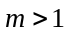时，曲线是焦点在轴上的椭圆，
两焦点坐标分别为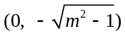，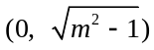.
（Ⅱ）解法1：如图2、3，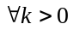，设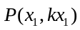，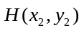，则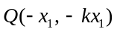，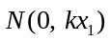，
直线的方程为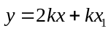，将其代入椭圆的方程并整理可得
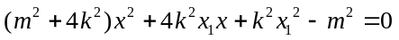.
依题意可知此方程的两根为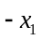，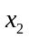，于是由韦达定理可得
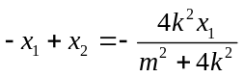，即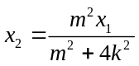.
因为点H在直线QN上，所以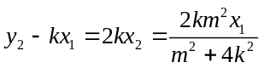.
于是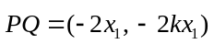，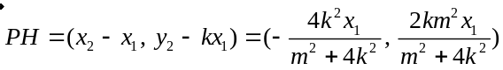.
而等价于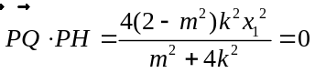，
即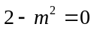，又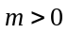，得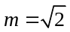，（lby lfx）
故存在，使得在其对应的椭圆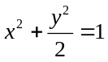上，对任意的，都有.
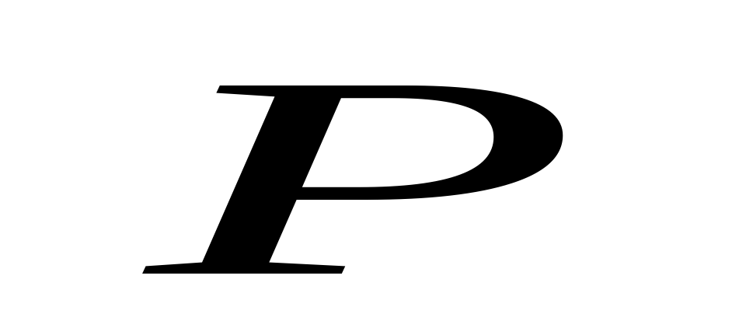
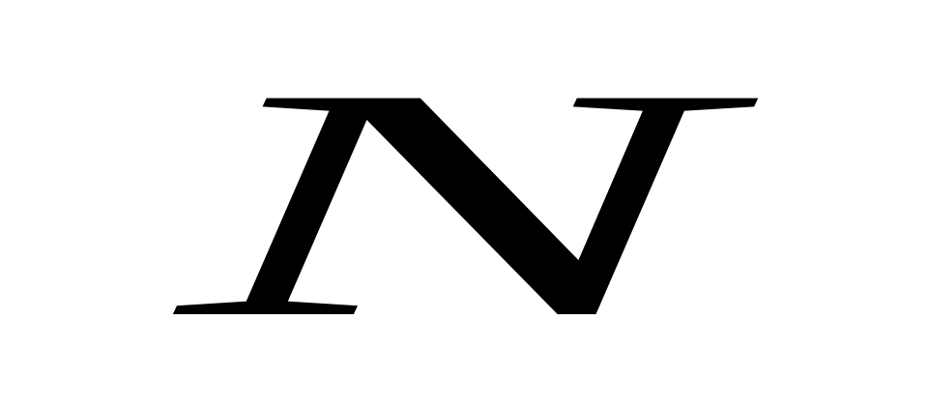
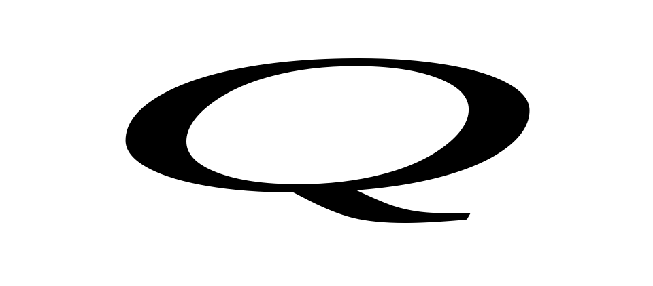
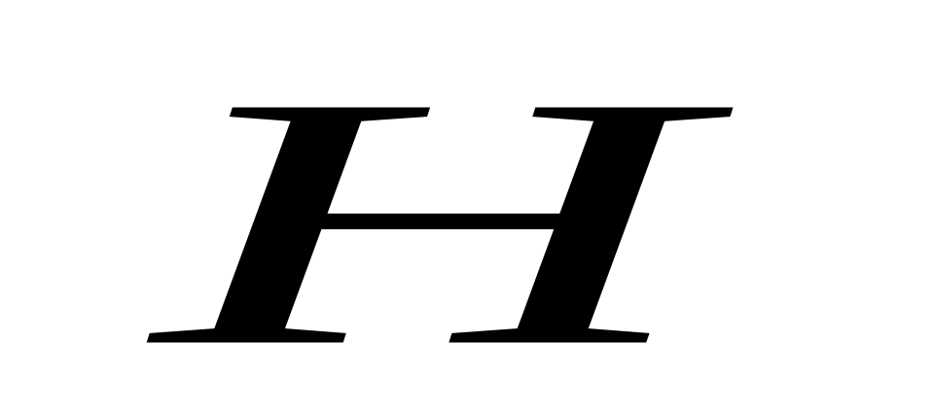
图2
图3
图1
O D x
y
A
M
第8题解答图

解法2：如图2、3，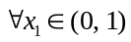，设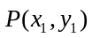，，则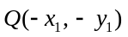，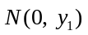，
因为，两点在椭圆上，所以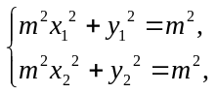 两式相减可得
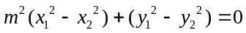. ③
依题意，由点在第一象限可知，点也在第一象限，且，不重合，
故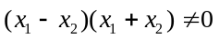. 于是由③式可得
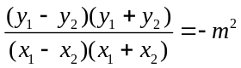. ④
又，，三点共线，所以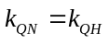，即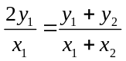.
于是由④式可得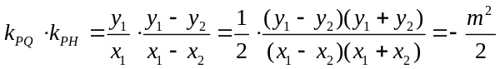.
而等价于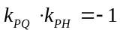，即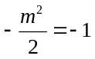，又，得，
故存在，使得在其对应的椭圆上，对任意的，都有.

